Resolución del Pleno del Instituto de Transparencia, Acceso a la Información Pública y Protección de Datos Personales del Estado de México y Municipios, con domicilio en Metepec, México, a veintidós de mayo de dos mil diecinueve.

VISTO el expediente electrónico formado con motivo del recurso de revisión número 01370/INFOEM/IP/RR/2019, interpuesto por la C. XXXXXX XXXXX XXXXX XXXXXXXXX en lo sucesivo la Recurrente, en contra de la falta de respuesta del Ayuntamiento de Chicoloapan, en lo subsecuente el Sujeto Obligado, se procede a dictar la presente resolución.

A N T E C E D E N T E S

PRIMERO. De la Solicitud de Información.
Con fecha nueve de enero de dos mil diecinueve, el Recurrente presentó a través del Sistema de Acceso a la Información Mexiquense (en lo subsecuente SAIMEX), ante el Sujeto Obligado, solicitud de acceso a la información pública registrada bajo el número de expediente 00021/CHICOLOA/IP/2019, misma que se tuvo por presentada el día diez de mismo mes y año, por haberse presentado en día inhábil. Solicitud de información que mediante la cual solicitó información en el tenor siguiente:
“El fundamento legal por el cual los policias municipales a bordo de patrullas o en motos en la presente administración y que esten en servicio detienen a automoviles y camionetas con placas de vehículos de uso particular, camionetas o camiones ya sea foraneos o de transporte público. Asimismo el fundamento legal especifico donde exhiban de manera publica si los policias municipales estan facultados para detener cualquier tipo de vehiculo, camioneta o camion etc. con placas locales o foraneas. En caso de que los policias municipales detengan cualquier tipo de vehiculo, exhiban el fundamento y el protocolo a seguir (que documentos solicitan etc). El fundamento legal, el documento y demas silimar donde exhiban de manera publica si la policia municipal de chicoloapan son parte del mando unico, y en caso de ser afirmativo que atribuciones tienen por ley.” [Sic]
Modalidad de entrega: a través del SAIMEX.

SEGUNDO. De la respuesta del Sujeto Obligado.
Del expediente electrónico que obra en SAIMEX, se observa que el Sujeto Obligado fue omiso en dar respuesta a la solicitud de información.

TERCERO. Del recurso de revisión.
En fecha siete de marzo de dos mil diecinueve, el Recurrente interpuso recurso de revisión, el cual fue registrado en el SAIMEX con el expediente número 01370/INFOEM/IP/RR/2019, manifestando lo siguiente:
Acto Impugnado:
“La omisióm, negatividad, ocultamiento y violación del derecho humano a entregar información pública.” (Sic)
Razones o Motivos de Inconformidad:
“omitio entregar información pública, esto se interpreta como corrupción dentro de dicho Organismo al OCULTAR información. Derivado de tal situación, solicito al H. Pleno de Transparencia del Gobierno del Estado de México así como el Organo Interno de Control de dicho Pleno, se le de el seguimiento oportuno a la presente solicitud con la finalidad de sancionar e inhabilitar o destituir del cargo si fuera el caso, a los servidores públicos responsables de violentar el derecho humano al acceso a la información pública respecto de la presente solicitud.. Lo anterior, comenzando desde el titular de transparencia, el Director del Organismo, Subdirector, Jefes, Lideres, Interinos, Honorarios, Base, Estructura, Eventual, Confianza y diversos que laboran en el multicitado Organismo y que sean responsables de tal atropello.” (Sic)

CUARTO. Del turno del recurso de revisión.
El medio de impugnación le fue turnado a la Comisionada Zulema Martínez Sánchez, en términos del arábigo 185 fracción I de la Ley de Transparencia y Acceso a la Información Pública del Estado de México y Municipios, mismo que en fecha trece de marzo de dos mil diecinueve, se admitió en la vía interpuesta, poniendo el expediente a disposición de las partes para que en un plazo máximo de siete días, manifestaran lo que a su derecho corresponda, a efecto de ofrecer pruebas, informe justificado y presentar alegatos, con fundamento en el artículo 185 fracciones I, II y IV de la Ley de Transparencia y Acceso a la Información Pública del Estado de México y Municipios.

QUINTO. De la etapa de instrucción.
Dentro del plazo otorgado a las partes para emitir sus manifestaciones dentro del presente medio de impugnación, de las constancias que obran en el SAIMEX se advierte que el Sujeto Obligado remitió los archivos electrónicos denominados “seguridad publica detención de vehiculos.pdf” y “curriculum Vaca.pdf”; de los cuales, sólo se puso a la vista Recurrente el primero de los mencionados. Respecto al archivo “curriculum Vaca.pdf”, se consideró no ponerlo a la vista por no aportar información útil al caso, máxime se aprecian visibles datos personales susceptibles de clasificarse.
Por su parte, el Recurrente presentó sus manifestaciones a través del archivo electrónico denominado “Manifestaciones.pdf”.
Para mejor apreciación de lo acontecido durante la etapa de instrucción, a continuación se inserta la siguiente imagen:
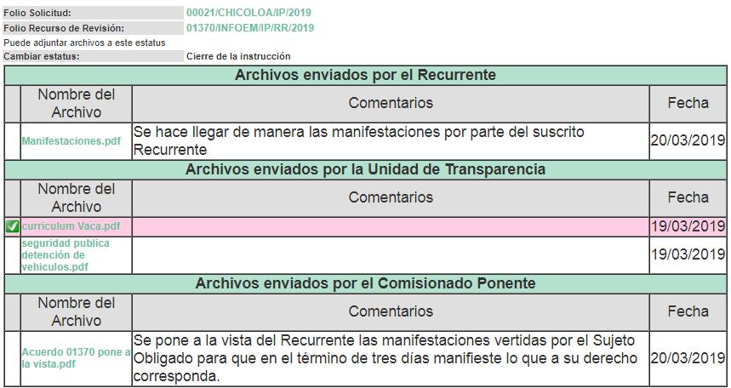

SEXTO. Del Cierre del Periodo de Instrucción
Así, no habiendo prueba pendiente por desahogar ni documentos que integrar al expediente electrónico, en fecha veintiséis de marzo de dos mil diecinueve, mediante acuerdo de la Comisionada Zulema Martínez Sánchez, se decretó el cierre del periodo de instrucción, en términos del artículo 185 fracción VI de la Ley de Transparencia y Acceso a la Información Pública del Estado de México y Municipios.

SÉPTIMO. De la ampliación del término para resolver.
En fecha veinte de mayo de dos mil diecinueve, se amplió el término para resolver el recurso de revisión en términos del artículo 181 párrafo tercero de la Ley de Transparencia y Acceso a la Información Pública del Estado de México y Municipios por un plazo de quince días hábiles; y

C O N S I D E R A N D O

PRIMERO. De la competencia.
Este Instituto de Transparencia, Acceso a la Información Pública y Protección de Datos Personales del Estado de México y Municipios es competente para conocer y resolver el presente recurso de revisión, de conformidad con los artículos: 6, fracción IV de la Constitución Política de los Estados Unidos Mexicanos; 5, párrafos vigésimo, vigésimo primero y vigésimo segundo, fracción IV de la Constitución Política del Estado Libre y Soberano de México; 1, 2 fracción II, 13, 29, 36 fracciones II y III, 176, 178, 179, 181 párrafo tercero, 185, 188 y 194 de la Ley de Transparencia y Acceso a la Información Pública del Estado de México y Municipios; 9, fracciones I y XXIV, 11 y 14 fracción I del Reglamento Interior del Instituto de Transparencia, Acceso a la Información Pública y Protección de Datos Personales del Estado de México y Municipios.

SEGUNDO. Alcances del Recurso de Revisión.
Derivado de la impugnación realizada, es preciso e importante señalar que el recurso de revisión inmerso en la Ley de Transparencia vigente en la entidad, tiene el fin y alcance que señalan los numerales 176, 179, 181 párrafo cuarto, 194 y 195, y demás aplicables de la Ley de Transparencia y Acceso a la Información Pública del Estado de México y Municipios vigente, el cual será analizado conforme a las actuaciones que obren en el expediente electrónico, con la finalidad de reparar cualquier posible afectación al derecho de acceso a la información pública y garantizando el principio rector de máxima publicidad.

TERCERO. De las causas de improcedencia.
En el procedimiento de acceso a la información y de los medios de impugnación de la materia, se advierten diversos supuestos de procedibilidad, los cuales deben estudiarse con la finalidad de dar cumplimiento a los principios de legalidad y objetividad inmersos en el artículo 9 de Ley de Transparencia y Acceso a la Información Pública del Estado de México y Municipios, en correlación con la seguridad jurídica que debe generar lo actuado ante este Organismo garante.
Siendo facultad de este Órgano entrar al estudio de las causas de improcedencia que hagan valer las partes o que se adviertan de oficio por este Resolutor y por ende objeto de análisis previo al estudio de fondo del asunto, en los presupuestos procesales sobre el inicio o trámite de un proceso, generando eficacia jurídica en las resoluciones, máxime que se trata de una figura procesal adoptada en la ley de la materia, la cual impide su estudio y resolución cuando una vez admitido el recurso de revisión se advierta una causa de improcedencia que permita sobreseer el recurso de revisión, sin estudiar el fondo del asunto; circunstancias anteriores que no son incompatibles con el derecho de acceso a la justicia, ya que éste no se coarta por regular causas de improcedencia y sobreseimiento con tales fines.
Así las cosas, del análisis del expediente electrónico no se advierte ninguna causa de improcedencia que se actualice, ni mucho menos alguna hecha valer por alguna de las partes, procediendo al estudio del fondo del asunto, en los siguientes términos.

CUARTO. Estudio y resolución del asunto.
Antes del entrar al estudio, cabe precisar que el Sujeto Obligado no realizó pronunciamiento alguno; en ese sentido, no se debe perder de vista que el objeto del presente fallo nace a la vida jurídica en el momento en que el particular reviste la figura de Recurrente interponiendo dicho medio de impugnación, el cual tiene como motivo de inconformidad la omisión de la autoridad en dar respuesta a su solicitud, en consecuencia se actualizándose las hipótesis señaladas en las fracciones I y VII del artículo 179 de la Ley de Transparencia y Acceso a la Información Pública del Estado de México y Municipios, resultando procedente la interposición del recurso de revisión cuando no se dé respuesta a una solicitud de información.
Así las cosas, ante la omisión del Sujeto Obligado para dar respuesta al
Recurrente, se advierte que en la doctrina se le conoce como negativa ficta, figura jurídica cuya esencia consiste en atribuir un efecto negativo al silencio de la autoridad administrativa frente a las instancias y solicitudes que hagan los particulares.
En este sentido la negativa ficta constituye una presunción legal, en el entendido de que donde no hubo respuesta por parte del Sujeto Obligado, existe una resolución de rechazo ante la solicitud del ciudadano; ya que efectivamente, dicha figura se encuentra íntimamente vinculada con el Derecho al Acceso de Información, consagrado en nuestra Carta Magna, es por ello que constituye un instrumento que garantiza la posibilidad de defensa del particular en contra de la incertidumbre jurídica y que tiende a realizar ese Estado de Derecho en el que, el particular tiene siempre una vía de defensa.
En este sentido en el marco del derecho de acceso a la información pública, la figura de la negativa ficta brinda al ciudadano la oportunidad de inconformarse en los casos en que estime violentado su derecho; en consecuencia, resulta indispensable subrayar que el derecho de acceso a la información pública, implica que cualquier persona conozca la información contenida en los documentos que se encuentren en los archivos de los Sujetos Obligados, conforme a los artículos 4, 12, 24 último párrafo y 160 de la Ley local en la materia, que a la letra citan:
“Artículo 4. El derecho humano de acceso a la información pública es la prerrogativa de las personas para buscar, difundir, investigar, recabar, recibir y solicitar información pública, sin necesidad de acreditar personalidad ni interés jurídico.
Toda la información generada, obtenida, adquirida, transformada, administrada o en posesión de los sujetos obligados es pública y accesible de manera permanente a cualquier persona, en los términos y condiciones que se establezcan en los tratados internacionales de los que el Estado mexicano sea parte, en la Ley General, la presente Ley y demás disposiciones de la materia, privilegiando el principio de máxima publicidad de la información. Solo podrá ser clasificada excepcionalmente como reservada temporalmente por razones de interés público, en los términos de las causas legítimas y estrictamente necesarias previstas por esta Ley.
Los sujetos obligados deben poner en práctica, políticas y programas de acceso a la información que se apeguen a criterios de publicidad, veracidad, oportunidad, precisión y suficiencia en beneficio de los solicitantes.
Artículo 12. Quienes generen, recopilen, administren, manejen, procesen, archiven o conserven información pública serán responsables de la misma en los términos de las disposiciones jurídicas aplicables.
Los sujetos obligados sólo proporcionarán la información pública que se les requiera y que obre en sus archivos y en el estado en que ésta se encuentre. La obligación de proporcionar información no comprende el procesamiento de la misma, ni el presentarla conforme al interés del solicitante; no estarán obligados a generarla, resumirla, efectuar cálculos o practicar investigaciones.
…
Artículo 24.
…
Los sujetos obligados solo proporcionarán la información pública que generen, administren o posean en el ejercicio de sus atribuciones.”
…
Artículo 160. Los sujetos obligados deberán otorgar acceso a los documentos que se encuentren en sus archivos o que estén obligados a documentar de acuerdo con sus facultades, competencias o funciones en el formato que el solicitante manifieste, de entre aquellos formatos existentes, conforme a las características físicas de la información o del lugar donde se encuentre así lo permita.
En caso que la información solicitada consista en bases de datos se deberá privilegiar la entrega de la misma en formatos abiertos.”
(Sic)
Así que la obligación de los Sujetos Obligados de dar acceso a la información pública que generen, administren o posean, se tendrá por cumplida cuando el solicitante tenga a su disposición la información requerida, o cuando realice la consulta de la misma en el lugar que ésta se localice, de acuerdo a lo señalado por el artículo 166 de la Ley local en la materia, que se reproduce de la siguiente forma:
“Artículo 166. La obligación de acceso a la información pública se tendrá por cumplida cuando el solicitante tenga a su disposición la información requerida, o cuando realice la consulta de la misma en el lugar en el que ésta se localice.”.
De lo anterior, conforme a las acciones del Sujeto Obligado, se establece que éste vulnera el derecho de acceso a la información pública del Recurrente, toda vez que no entrega respuesta a la solicitud de información presentada, de conformidad a lo establecido en los artículos 24 fracción XI, y 166 de la ley local en la materia, y que señalan:
“Artículo 24. Para el cumplimiento de los objetivos de esta Ley, los sujetos obligados deberán cumplir con las siguientes obligaciones, según corresponda, de acuerdo a su naturaleza:
...
XI. Dar acceso a la información pública que le sea requerida, en los términos de la Ley General, esta Ley y demás disposiciones jurídicas aplicables;
…”.
Así, se actualizan en perjuicio del Recurrente, las fracciones I y VII del artículo 179 de la Ley de Transparencia, las cuales indican lo siguiente:
“Artículo 179. El recurso de revisión es un medio de protección que la Ley otorga a los particulares, para hacer valer su derecho de acceso a la información pública, y procederá en contra de las siguientes causas:
I. La negativa a la información solicitada;
…
VII. La falta de respuesta a una solicitud de acceso a la información;
…”
Ahora bien, debe notarse que durante la etapa de instrucción el Sujeto Obligado pretendió subsanar la omisión en respuesta; para tal efecto, expuso los archivos electrónicos denominados “curriculum Vaca.pdf” y “seguridad publica detención de vehiculos.pdf”. Respecto al primero de los expuestos, se aprecia que éste no contiene información que pueda ser de utilidad al caso concreto; sin embargo, el segundo contiene información que merece ser analizada para concluir si puede colmar el derecho de acceso a la información pública que atañe. De este modo, a continuación se inserta el contenido del archivo electrónico “seguridad publica detención de vehiculos.pdf”:
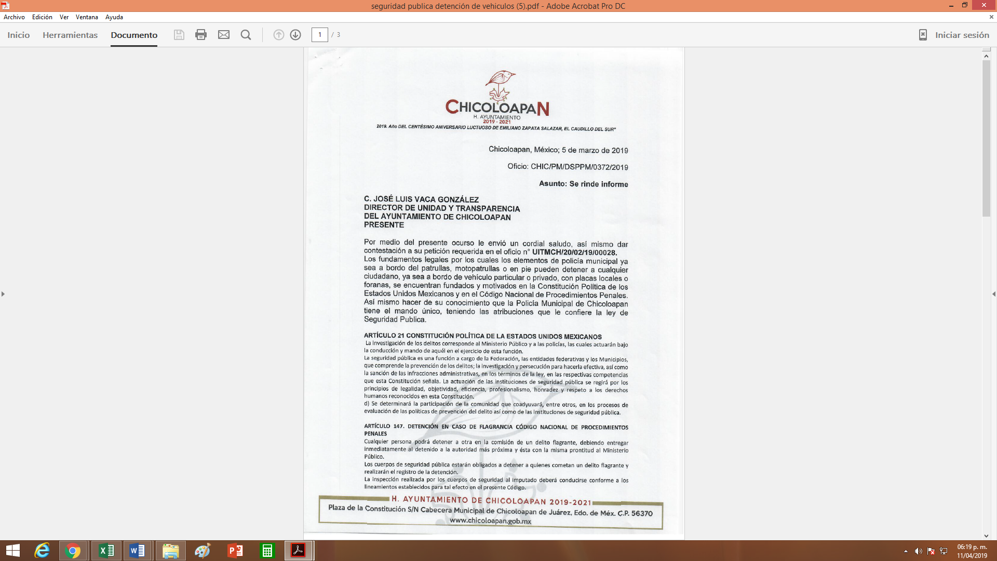
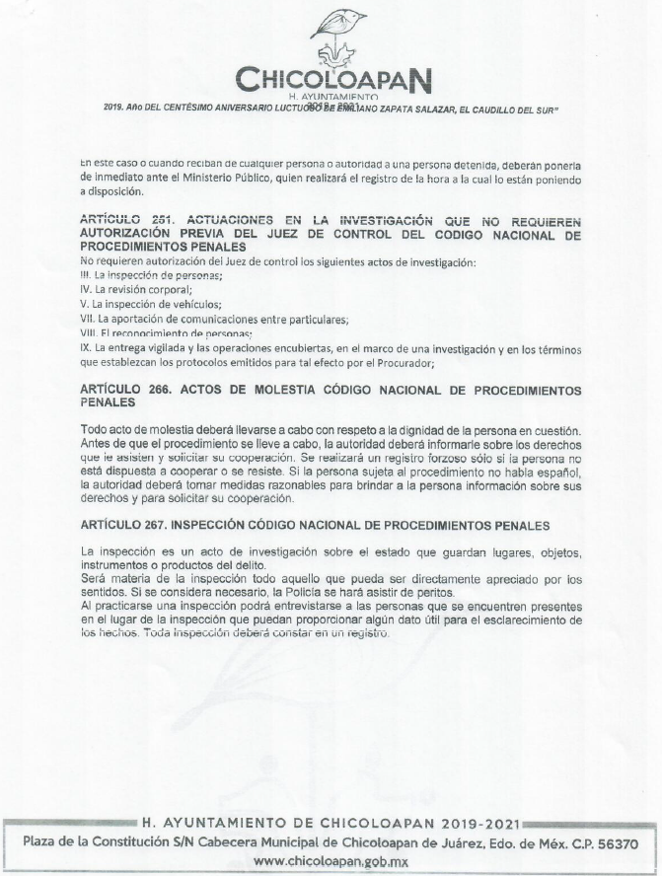

Con lo anterior, se permite plantear la información proporcionada por el Sujeto Obligado, en contraste con la solicitada por la Recurrente. Para ello, a manera de síntesis la información solicitada es la siguiente:
- Fundamento legal que faculta a los policías la detención de vehículos.
- Fundamento legal específico donde se exhiba de manera pública si los policías tienen facultad para detener vehículos.
- Protocolo de actuación para los policías para la detención de vehículos.
- Documento que exhiba de manera pública si la policía del Sujeto Obligado es parte del Mando Único.
- Fundamento legal y facultades que se tienen por Ley para el caso de ser parte del Mando Único.
Respecto a los puntos 1 y 2 solicitados, la información útil que remitió el Sujeto Obligado es la siguiente:
“…
Los fundamentos legales por los cuales los elementos de policía municipal ya sea a bordo del patrullas, motopatrullas o en pie pueden detener a cualquier ciudadano, ya sea a bordo de vehículo particular o privado, con placas locales o foráneas, se encuentran fundados y motivados en la Constitución Política de los Estados Unidos Mexicanos y en el Código Nacional de Procedimientos Penales…” (SIC
Para tal efecto, el Sujeto Obligado expuso el contenido de los artículos 21 de la Constitución Política de los Estados Unidos Mexicanos, 147, 251, 266, 267 y 268 del Código Nacional de Procedimientos Penales, los cuales se relacionan íntimamente con la fundamentación solicitada en los puntos 1 y 2.
Por ello, tomando en consideración lo estipulado en el artículo 12 de la Ley de Transparencia y Acceso a la Información Pública del Estado de México y Municipios, cuya parte conducente dice que “… La obligación de proporcionar información no comprende el procesamiento de la misma, ni el presentarla conforme al interés del solicitante; no estarán obligados a generarla, resumirla, efectuar cálculos o practicar investigaciones.”, se puede concluir que la información proporcionada por el Sujeto Obligado en su informe justificado colma la fundamentación solicitada, toda vez que exhibe claramente los dispositivos legales que sirven de base para la detención de vehículos. Además, debe dejarse en claro que al haber existido un pronunciamiento por parte del Sujeto Obligado, este Instituto no está facultado para manifestarse sobre la veracidad del mismo, pues no existe precepto legal alguno en la Ley de la materia que lo faculte para, vía recurso de revisión, pronunciarse al respecto. Sirve de apoyo a lo anterior, por analogía, el criterio 31-10 emitido por el entonces Instituto Federal de Acceso a la Información que a la letra dice:
“El Instituto Federal de Acceso a la Información y Protección de Datos no cuenta con facultades para pronunciarse respecto de la veracidad de los documentos proporcionados por los sujetos obligados. El Instituto Federal de Acceso a la Información y Protección de Datos es un órgano de la Administración Pública Federal con autonomía operativa, presupuestaria y de decisión, encargado de promover y difundir el ejercicio del derecho de acceso a la información; resolver sobre la negativa de las solicitudes de acceso a la información; y proteger los datos personales en poder de las dependencias y entidades. Sin embargo, no está facultado para pronunciarse sobre la veracidad de la información proporcionada por las autoridades en respuesta a las solicitudes de información que les presentan los particulares, en virtud de que en los artículos 49 y 50 de la Ley Federal de Transparencia y Acceso a la Información Pública Gubernamental no se prevé una causal que permita al Instituto Federal de Acceso a la Información y Protección de Datos conocer, vía recurso revisión, al respecto.”
Respecto al punto 3 solicitado; es decir, el protocolo de actuación para la detención de vehículos por parte de la policía municipal; del análisis a la información remitida por el Sujeto Obligado en etapa de instrucción, no se aprecia lo solicitado ni tampoco pronunciamiento que aclare si posee o no dicha documentación. De este modo, derivado del estudio al marco normativo del Sujeto Obligado, no se aprecian facultades para generar, poseer o administrar lo solicitado, motivo por el cual lo procedente para la debida atención de esta parte de la solicitud de información es ordenar al Sujeto Obligado realizar una búsqueda exhaustiva y razonable en sus archivos, con la finalidad de entregar dicho protocolo. Lo anterior con fundamento en el siguiente dispositivo de la Ley de Transparencia local:
“Artículo 20. Ante la negativa del acceso a la información o su inexistencia, el sujeto obligado deberá demostrar que la información solicitada está prevista en alguna de las excepciones contenidas en esta Ley o, en su caso, demostrar que la información no se refiere a alguna de sus facultades, competencias o funciones.
…
Artículo 162. Las unidades de transparencia deberán garantizar que las solicitudes se turnen a todas las Áreas competentes que cuenten con la información o deban tenerla de acuerdo a sus facultades, competencias y funciones, con el objeto de que realicen una búsqueda exhaustiva y razonable de la información solicitada.”.
De este modo, si realizada la búsqueda exhaustiva y razonable, no se localiza la información de mérito, el Sujeto Obligado deberá manifestar claramente que lo solicitado no se refiere a alguna de sus facultades, competencias o funciones.
Respecto a los puntos 4 y 5 solicitados; es decir, expresión documental pública en donde conste que el Sujeto Obligado forma parte del Mando Único y la fundamentación y facultades para el caso de pertenecer al Mando Único; en la información remitida por el Sujeto Obligado, se puede apreciar lo siguiente:
Dicha manifestación refiere que su policía municipal se encuentra bajo el Mando Único, teniendo las atribuciones que le confiere la Ley de Seguridad Pública. Bajo estas consideraciones, al aceptar el Sujeto Obligado formar parte del Mando Único, en relación con la expresión documental donde conste de manera pública pertenecer al Mando Único, se puede concluir que lo expuesto por el Sujeto Obligado no colma en su totalidad lo solicitado, toda vez que si bien se pronuncia afirmativamente sobre una cuestión en particular, también lo es que dicha afirmación conllevaba a la entrega del soporte documental solicitado.
Es de precisar que se obvia el análisis de la competencia por parte del Sujeto Obligado para generar, administrar o poseer la información solicitada, dado que éste ha asumido la misma, en razón de que existe un pronunciamiento expreso referente a la información solicitada; por lo tanto, el hecho de que el Sujeto Obligado haya pretendido otorgar lo solicitado a la Recurrente, comprueba fehacientemente que dicha autoridad acepta que la genera, posee y/o administra, en ejercicio de sus funciones de derecho público, es decir, no niega la existencia de la información solicitada, por el contrario, se pronuncia respecto de la información requerida, es por ello que se reitera, se asume que posee la información; por lo tanto, el estudio en específico se obvia dado que a nada práctico llevaría el alcance del mismo.
De hecho el estudio de la naturaleza jurídica de la información pública solicitada, tiene por objeto determinar si ésta la genera, posee o administra el Sujeto Obligado; sin embargo, en aquellos casos en que éste la asume, implica en automático que la genera, posee o administra; por consiguiente, a nada práctico nos conduciría su estudio, ya que se insiste la información pública solicitada, ya fue asumida por el Sujeto Obligado.
Por lo tanto, en términos del artículo 18 de la Ley de Transparencia local, que “Los sujetos obligados deberán documentar todo acto que derive del ejercicio de sus facultades, competencias o funciones…”, es procedente ordenar al Sujeto Obligado el o los documentos donde conste de manera pública la incorporación de su policía municipal al Mando Único.
Tratándose de la fundamentación solicitada, el Sujeto Obligado menciono sujetarse a la Ley de Seguridad Pública; no obstante, dicha respuesta no puede darse por buena toda vez que no clara por las consideraciones siguientes.
Primeramente, es de aclarar que existe la Ley de Seguridad Pública del Estado de México; sin embargo, ésta fue abrogada a través del artículo Transitorio Tercero de la Ley de Seguridad del Estado de México; en esa tesitura, la respuesta del Sujeto Obligado genera incertidumbre toda vez que no expresa con claridad el nombre de la legislación aplicable al caso; por lo tanto, resulta viable ordenar la fundamentación legal para la actuación dentro del Mando Único.

Finalmente, no pasa inadvertido para este Órgano Resolutor, la omisión del Sujeto Obligado de dar trámite a la solicitud de información de la Recurrente y a su vez, de proporcionar la respuesta a su solicitud de acceso a la información pública, lo que en estricto sentido, podría ser considerado como infracciones a la Ley de Transparencia y Acceso a la Información Pública del Estado de México y Municipios; sin embargo, si bien es cierto, la imposición de medidas de apremio al Sujeto Obligado no es materia del presente medio de impugnación, también lo es, lo establecido en el artículo 36 fracción X de la Ley de la materia, por tanto, se ordena dar vista al Titular de la Contraloría Interna y Órgano de Control y Vigilancia de este Instituto, de conformidad con el artículo 190 de la Ley de Transparencia y Acceso a la Información Pública del Estado de México y Municipios, a efecto de que determine lo conducente.
De lo anterior expuesto resultan fundados los motivos de inconformidad que arguye la Recurrente, por ello con fundamento en el artículo 186 fracción IV de la Ley de Transparencia y Acceso a la Información Pública del Estado de México y Municipios, este Pleno:

RESUELVE
PRIMERO. Resultan fundadas las razones o motivos de inconformidad hechos valer por la Recurrente, en términos del considerando CUARTO de la presente resolución.

SEGUNDO. Se ORDENA al Sujeto Obligado, atienda la solicitud de información número 00021/CHICOLOA/IP/2019, y en términos del considerando CUARTO de la presente resolución haga entrega a la Recurrente, en versión pública de ser procedente y a través del SAIMEX de lo siguiente:
- El Protocolo de Actuación para la detención de vehículos por parte de la policía municipal del Sujeto Obligado.
- El o los documentos públicos donde conste que la policía municipal del Sujeto Obligado forma parte del Mando Único.
- El o los documentos donde conste la fuente legal de atribuciones derivadas del Mando Único.
Para el caso de que el Sujeto Obligado no haya generado la información relativa al inciso a), bastará con que lo haga del conocimiento a la Recurrente al momento de dar cumplimiento a la presente resolución.
TERCERO. Notifíquese al Titular de la Unidad de Transparencia del Sujeto Obligado, para que conforme al artículo 186 último párrafo, 189 segundo párrafo y 194 de la Ley de Transparencia y Acceso a la Información Pública del Estado de México y Municipios; dé cumplimiento a lo ordenado dentro del plazo de diez días hábiles, debiendo informar a este Instituto en un plazo de tres días hábiles siguientes sobre el cumplimiento dado a la presente resolución.
CUARTO. Notifíquese a la Recurrente la presente resolución, así mismo de conformidad con lo establecido en el artículo 196 de la Ley de Transparencia y Acceso a la Información Pública del Estado de México y Municipios podrá promover Juicio de Amparo en los términos de las leyes aplicables.
QUINTO. Gírese oficio al Contralor Interno y Titular del Órgano de Control y Vigilancia de este Instituto con la finalidad de que actúe en razón de su competencia, en términos de lo dispuesto en el Considerando CUARTO de la presente resolución.
ASÍ LO RESUELVE, POR UNANIMIDAD DE VOTOS, EL PLENO DEL INSTITUTO DE TRANSPARENCIA, ACCESO A LA INFORMACIÓN PÚBLICA Y PROTECCIÓN DE DATOS PERSONALES DEL ESTADO DE MÉXICO Y MUNICIPIOS, CONFORMADO POR LOS COMISIONADOS ZULEMA MARTÍNEZ SÁNCHEZ, EVA ABAID YAPUR, JOSÉ GUADALUPE LUNA HERNÁNDEZ (VOTO PARTICULAR), JAVIER MARTÍNEZ CRUZ (AUSENCIA JUSTIFICADA) Y LUIS GUSTAVO PARRA NORIEGA (AUSENCIA JUSTIFICADA), EN LA DÉCIMA NOVENA SESIÓN ORDINARIA CELEBRADA EL VEINTIDÓS DE MAYO DE DOS MIL DIECINUEVE, ANTE EL SECRETARIO TÉCNICO DEL PLENO, ALEXIS TAPIA RAMÍREZ.--------------------------------------------------------------------------------------------------------------------------------------------------------------------------------------------------------------------------------------------------------------------------------------------------------------------------------------------------------------------------------------------------------------------------------------------------------------------------------------------------------------------------------------------------------------------------------------------------------------------------------------------------------------------------------------------------------------------------------------------------------------------------------------------------------------------------------------------------------------------------------------------------------------------------------------------------------------------------------------------------------------------------------------------------------------------------------------------------------------------------------------------------------------------------------------------------------------------------------------------------------------------------------------------------------------------------------------------------------------------------------------------------------------------------------------------------------------------------------------------------------------
Zulema Martínez Sánchez
Comisionada Presidenta
(Rúbrica)

Eva Abaid Yapur  Comisionada  (Rúbrica) | José Guadalupe Luna Hernández  Comisionado  (Rúbrica)
Javier Martínez Cruz  Comisionado  (Ausencia justificada) | Luis Gustavo Parra Noriega  Comisionado  (Ausencia justificada  )
Alexis Tapia Ramírez
Secretario Técnico del Pleno
(Rúbrica)

Esta hoja corresponde a la resolución de fecha veintidós de mayo de dos mil diecinueve, emitida en el recurso de revisión 01370/INFOEM/IP/RR/2019.
OSAM/aemp

IMPROCEDENCIA Y SOBRESEIMIENTO EN EL JUICIO DE AMPARO. LAS CAUSAS PREVISTAS EN LOS ARTÍCULOS 73 Y 74 DE LA LEY DE LA MATERIA, RESPECTIVAMENTE, NO SON INCOMPATIBLES CON EL ARTÍCULO 25.1 DE LA CONVENCIÓN AMERICANA SOBRE DERECHOS HUMANOS. Del examen de compatibilidad de los artículos 73 y 74 de la Ley de Amparo con el artículo 25.1 de la Convención Americana sobre Derechos Humanos no se advierte que el derecho interno desatienda los estándares que pretenden proteger los derechos humanos en dicho tratado, por regular causas de improcedencia y sobreseimiento que impiden abordar el estudio de fondo del asunto en el juicio de amparo, en virtud de que el propósito de condicionar el acceso a los tribunales para evitar un sobrecargo de casos sin mérito, es en sí legítimo, por lo que esa compatibilidad, en cuanto a los requisitos para la admisibilidad de los recursos dependerá, en principio, de los siguientes criterios: no pueden ser irracionales ni de tal naturaleza que despojen al derecho de su esencia, ni discriminatorios y, en el caso, la razonabilidad de esas causas se justifica por la viabilidad de que una eventual sentencia concesoria tenga un ámbito de protección concreto y no entre en conflicto con el orden jurídico, no son de tal naturaleza que despojen al derecho de su esencia ni tampoco son discriminatorias, pues no existe alguna condicionante para su aplicabilidad, en función de cuestiones personales o particulares del quejoso. Por tanto, las indicadas causas de improcedencia y sobreseimiento no son incompatibles con el citado precepto 25.1, pues no impiden decidir sencilla, rápida y efectivamente sobre los derechos fundamentales reclamados como violados dentro del juicio de garantías.

